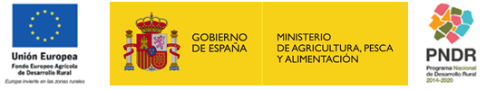 | SECRETARIA GENERAL DE AGRICULTURA  Y ALIMENTACIÓN  DIRECCIÓN GENERAL DE LA INDUSTRIA ALIMENTARIA

MODELO 04
ACREDITACIÓN DE RECURSOS ECONÓMICOS

En cumplimiento de lo establecido en el artículo 10.8 del Real Decreto 126/2016, de 1 de abril, Don/Doña _____________________________________________________________, con NIF ____________________ en calidad de _________________________________ de la entidad solicitante __________________________________________________________ con NIF ____________ y domicilio en ____________________________________________.

ACREDITA, mediante la documentación listada a continuación, que la entidad a la que representa:
- Dispone de los recursos apropiados en materia económica, en relación con el alcance de la prestación del servicio.

Documentación que se aporta (cuentas anuales, informe de las cuentas anuales, certificación bancaria,…):
- _____________________________________________________________________
- _____________________________________________________________________
- _____________________________________________________________________
- _____________________________________________________________________
- _____________________________________________________________________
- _____________________________________________________________________
- _____________________________________________________________________
- _____________________________________________________________________
- _____________________________________________________________________
- _____________________________________________________________________

En ________________________________, a ___ de _____________ de ______.
(Firma electrónica)

¹ A estos efectos, podrán presentarse las cuentas anuales, un informe de las mismas, un certificado de solvencia económica emitido por una entidad bancaria que acredite que tiene la capacidad económica suficiente para acometer el programa, u otra información válida en derecho que permita dicha acreditación.

